**LAPORAN TUGAS BESAR**

**PENGOLAHAN CITRA DIGITAL**

**Klasifikasi Citra Buah Berdasarkan Fitur Bentuk Warna Tekstur Menggunakan Algoritma Naive Bayes**



**Dosen Pengampu :**

Andika Setiawan, S.Kom., M.Cs.

**Disusun Oleh :**

|  |  |  |  |
| --- | --- | --- | --- |
| Muhammad Asyroful Nur Maulana Yusuf  119140026 | Dodi Devrian Andrianto  119140023 | Jaysyu Muhammad S.W.  119140198 | Makruf Alkarkhi  119140075 |

**Program Studi Teknik Informatika**

**Jurusan Teknik Elektro, Teknik Informatika, Dan Sistem Fisis**

**Institut Teknologi Sumatera**

**2022**

**DAFTAR ISI**

**DAFTAR GAMBAR** **3**

[**BAB I  
Pendahuluan**](#_o0to7counkzi) **4**

1.2. Rumusan Masalah 4

Berdasarkan latar belakang diatas, dapat dirumuskan masalah sebagai berikut : 4

1.3. Tujuan 4

[**BAB II  
Landasan Teori**](#_ixq8xjoy1efw) **5**

2.1. Pengolahan Citra Digital 5

2.1. Model Warna RGB 5

2.2. Warna HSV 5

2.3. Segmentasi Citra 6

2.4. Thresholding 6

2.4. Naive Bayes 6

[**BAB III  
Rancangan**](#_v6yfqs3jdzi2) **7**

3.1. Bahan 7

3.2. Rancangan Penelitian 7

[**BAB IV  
Implementasi dan Pengujian**](#_sdhiar5bu715) **9**

4.1. Implementasi 9

4.2. Pengujian 10

[**BAB V  
Kesimpulan**](#_3cvwm7eaj73n) **15**

5.1. Kesimpulan 15

5.2. Saran 15

**Daftar Pustaka** **16**

# 

# **DAFTAR GAMBAR**

Gambar 1. Alur Perancangan Penelitian. 8

Gambar 2. Hasil Akurasi Data Latih. 13

Gambar 3. Hasil Akurasi Data Uji 15

# 

# **BAB I Pendahuluan**

**1.1. Latar Belakang**

Buah merupakan makanan yang sangat penting bagi tubuh.. Buah dapat membantu sistem pencernaan manusia karena mengandung banyak serat didalamnya. Buah termasuk makanan empat sehat lima sempurna, oleh karena itu dianjurkan memakan buah setiap hari. Biasanya buah dibedakan berdasarkan bentuk dan warna. Meski di beberapa buah mudah diklasifikasikan namun terkadang terdapat buah yang tidak dapat dikenali atau tidak umum. Oleh karena itu, pengolahan citra digital dapat membantu dalam hal pengklasifikasian buah tersebut [1].

Saat ini perkembangan teknologi sudah pesat. Teknologi ini sangat membantu membantu manusia dalam berbagai hal. Salah satu contohnya adalah Artificial Intelligence (AI) yang dapat mengenali jenis buah. AI mampu mengolah sekumpulan data kemudian diproses untuk mendapatkan informasi yang dibutuhkan, dalam hal ini adalah memproses data dari sebuah citra sehingga AI dapat menentukan jenis buah berdasarkan klasifikasinya [2].

Ada berbagai macam metode yang dapat digunakan dalam proses klasifikasi, salah satunya adalah metode klasifikasi naive bayes. Naive bayes merupakan Metode pengklasifikasian dengan menggunakan metode probabilitas dan statistik, yaitu memprediksi peluang di masa depan berdasarkan pengalaman di masa sebelumnya sehingga dikenal sebagai Teorema Bayes. Algoritma ini berasumsi bahwa antar atribut objek tidak saling bergantung (independen) [3].

## **1.2. Rumusan Masalah**

## Berdasarkan latar belakang diatas, dapat dirumuskan masalah sebagai berikut :

1. Bagaimana cara mengklasifikasikan jenis buah-buahan pada pengolahan citra digital menggunakan metode Naive Bayes?
2. Bagaimana tingkat keakuratan sistem yang dibuat?

## **1.3. Tujuan**

Adapun tujuan pembuatan sistem adalah sebagai berikut :

1. Sistem yang dapat mengklasifikasikan beberapa jenis buah.
2. Sistem yang akurat dalam mengenali jenis buah.

# 

# **BAB II Landasan Teori**

## **2.1. Pengolahan Citra Digital**

Pengolahan citra adalah salah satu disiplin ilmu dalam Artificial Intelligence yang menggunakan objek citra dalam bentuk digital untuk penyelesaian kasusnya [4]. Pengolahan citra digital mempelajari hal-hal berkaitan dengan perbaikan kualitas terhadap suatu gambar (meningkatkan kontras, perubahan warna, restorasi citra), transformasi gambar (translasi, rotasi transformasi, skala, geometrik), melakukan penuntutan terhadap ciri pada citra (feature images) yang optimal untuk tujuan analisis, melakukan penyimpanan data yang sebelumnya dilakukan reduksi dan kompresi, transmisi data, dan waktu proses data.[5].

Citra itu sendiri adalah Citra yang disusun oleh banyak piksel. Piksel tersebut mempunyai nilai yang menunjukkan intensitasnya. Data berupa nilai intensitas piksel ini yang kemudian tersimpan dalam media simpan [6].

## **2.1. Model Warna RGB**

Citra warna atau yang lebih sering dikenal dengan citra RGB adalah Citra yang dapat menggambarkan warna didasarkan pada kombinasi dari tiga warna dasar, yaitu merah, hijau, dan biru. Tiap piksel memiliki tiga nilai kanal yang mewakili komponen warna dasar pada citra. Jika masing-masing warna memiliki range 0 - 255, maka totalnya adalah 2553 = 16.581.375 (16 K) variasi warna berbeda pada citra, dimana variasi warna ini cukup untuk citra apapun. Karena jumlah bit yang diperlukan untuk setiap pixel, citra tersebut juga disebut gambar-bit warna. Citra RGB ini terdiri dari tiga matriks yang mewakili nilai-nilai merah, hijau dan biru untuk setiap pikselnya [7].

## **2.2. Warna HSV**

Model Warna HSV (Hue Saturation Value) diturunkan dari model warna RGB. HSV memiliki karakteristik warna antara lain :

1. Hue merupakan komponen warna dasar (warna nyata). Hue adalah salah satu dalam ruang warna HSV yang mewakili nilai warna sehingga nilai toleransi hue juga akan mempengaruhi nilai warna yang terseleksi dalam proses segmentasi. Nilai hue direpresentasikan dalam bentuk lingkaran dan memiliki rentang sudur antara 0 - 360 derajat. Oleh karena itu, setiap operasi yang berkaitan dengan warna hue merupakan operasi sudut [8].
2. Saturation adalah ukuran banyaknya cahaya putih yang bercampur pada hue.Saturation merupakan tingkat kemurnian dari sebuah warna atau tingkat kedalaman warna dari sebuah citra. Semakin dalam nilai dari komponen saturation maka semakin putih warna yang dihasilkan. Saturation memiliki range nilai antara 0 -255. Nilai 0 pada saturation menandakan warna putih sedangkan nilai 255 menunjukkan nilai warna dari komponen hue [9].
3. Value merupakan sebuah ukuran seberapa besar kecerahan dari suatu warna. Jika nilai value tersebut mencapai 100% maka warna tersebut akan terlihat sangat terang, dan jika value bernilai 0% maka warna akan terlihat gelap [10].

## **2.3. Segmentasi Citra**

Segmentasi citra adalah salah satu proses penting dalam pengolahan citra digital untuk mengekstrak informasi pada citra. Segmentasi citra berarti memisahkan objek-objek satu dengan yang lainnya dalam suatu citra atau antara objek dan latar yang terdapat di dalam citra, atau dapat juga diartikan sebagai teknik untuk membagi suatu citra menjadi beberapa bagian [11]. Terdapat dua jenis dari proses segmentasi, yaitu full segmentation dan partial segmentation. Full Segmentation merupakan pemisahan suatu objek secara individu dari background dan diberi label pada tiap segmen. Sedangkan Partial Segmentation merupakan pemisahan dari sejumlah data dengan background dimana data yang disimpan hanyalah data yang telah dipisahkan saja untuk mempercepat proses selanjutnya.

## **2.4. Thresholding**

Thresholding adalah metoda paling sederhana dari segmentasi citra. Dari citra grayscale, thresholding dapat digunakan untuk membentuk citra biner. Sebuah citra biner adalah sebuah citra digital yang hanya memiliki dua kemungkinan nilai untuk tiap pixel. Kedua warna tersebut adalah hitam dan putih. Thresholding dilakukan agar dapat dipisahkan dengan latar belakang dari objek yang sebenarnya atau informasi yang digunakan dari sebuah citra [12].

## **2.4. Naive Bayes**

Algoritma Naive Bayes merupakan sebuah algoritma sederhana dengan mengandalkan probabilitas atau peluang, Naive Bayes mudah diimplementasikan sebab classifier ini memiliki keuntungan yaitu hanya membutuhkan sedikit data pelatihan untuk hasil uji. Naive Bayes berpotensi cukup bagus dalam mengolah tingkat akurasi sebagai model klasifikasi [13].

P(H | X) = P(X|H).P(H)/P(X)

Keterangan :

X = Data dengan class yang belum diketahui

H = Hipotesis data X merupakan suatu class spesifik

P(H|X) = Probabilitas hipotesis H berdasarkan kondisi x (posteriori prob.)

P(H) = Probabilitas hipotesis H (prior prob.)

P(X|H) = Probabilitas X berdasarkan kondisi tersebut

P(X) = Probabilitas dari X

# **BAB III Rancangan**

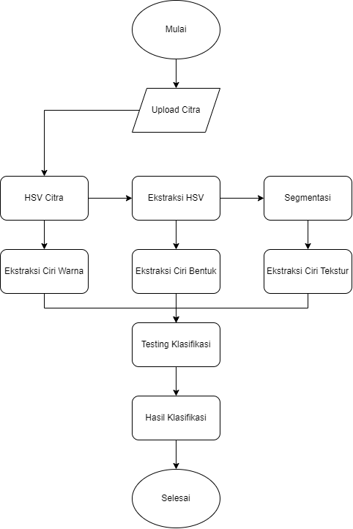

Gambar 1. Alur Perancangan Penelitian

## **3.1. Bahan**

Pada penelitian ini penulis menggunakan 4 jenis buah yang terdiri dari alpukat, apel, jeruk, dan pepaya. Setiap jenis buah terdiri dari 50 data citra dengan beberapa ada yang bersumber dari internet dan juga foto manual. Keseluruhan data citra berjumlah 200, dimana 160 data dengan masing-masing buah 40 data dilakukan untuk data latih dan 40 data dengan masing-masing buah 10 data dilakukan untuk data uji. Gambar buah yang digunakan berupa gambar yang diambil dari berbagai sisi. Pada spesifikasi perangkat lunak (software) mengguanakan MATLAB R2018b dengan Sistem Operasi Windows 11.

## **3.2. Rancangan Penelitian**

Pada klasifikassi citra buah digital tentunya memiliki rancangan penelitian supaya dapat berjalan sesuai dengan tujuan, sebagai berikut :

1. Pengumpulan dataset, dimana citra 4 jenis buah masing-masing memiliki 50 data citra dengan total keseluruhan dataset citra sebanyak 200 data.
2. Pengolahan data input dengan *preprocessing data* supaya dapat digunakan dalam melakukan ekstraksi fitur.
3. Pengolahan ekstraksi fitur, dimana hsv citra untuk ekstaksi ciri warna, ekstraksi hsv untuk ekstraksi ciri bentuk, dan segmentasi untuk ekstaksi ciri tekstur.
4. Penggunaan algortima Naive Bayes dalam memproses klasifikasi.
5. Proses pengujian, dimana pada proses ini akan menghasilkan citra buah yang telah berhasil diklasifikasikan sesuai dengan jenisnya. Proses tersebut digambarkan pada diagram alir sesuai dengan gambar 1.

# 

# **BAB IV Implementasi dan Pengujian**

## **4.1. Implementasi**

**4.1.1. Citra Gambar**

Citra gambar yang dipakai pada implementasi adalah citra gambar berupa gambar buah-buahan yang berwarna. Citra tersebut akan digunakan sebagai data masukan pada data latih data data uji. Citra buah yang akan digunakan pada percobaan ini yaitu berjumlah 200 citra gambar dengan masing-masing citra buah berjumlah 50 citra. Dari 50 citra tersebut, 40 citra akan digunakan sebagai data latih, dan 10 citra akan digunakan sebagai data uji. Buah yang digunakan pada percobaan kali ini adalah alpukat, apel, jeruk dan pepaya.

**4.1.2. Praproses**

Praproses dilakukan untuk mengolah data masukan sehingga dapat digunakan pada proses segmentasi. Tujuan dari praproses yaitu untuk melakukan perbaikan citra sehingga dapat menghilangkan bagian yang tidak diperlukan pada citra. Praproses diawali dengan mengubah citra RGB ke dalam citra HSV, setelah itu melakukan proses ekstraksi HSV, kemudian melakukan proses segmentasi.

**4.1.3.Proses Klasifikasi**

Langkah pertama sebelum masuk klasifikasi menggunakan metode Naive Bayes yaitu melakukan ekstraksi ciri dan segmentasi pada citra. Disini mengambil 7 ciri dari sebuah citra yaitu mengekstraksi warna RGB, ekstraksi ciri warna HSV serta ekstraksi ciri ukuran dengan menghitung luas citra.setelah itu dilakukan perbandingan untuk mendapatkan hasil segmentasi yang sesuai dengan citra.

Proses selanjutnya yaitu melakukan klasifikasi dengan menggunakan metode Naive Bayes. Dimana proses klasifikasi memiliki dua tahapan yaitu fase pembelajaran dan fase evaluasi. Saat fase pembelajaran yang menggunakan metode Naive Bayes pada citra data latih untuk menguji pada tahap evaluasi. Pada tahapan klasifikasi dilakukan dengan menghitung probabilitas sebuah citra berdasarkan kelas latih yang diberikan. Selanjutnya mencari nilai probabilitas peluang dari setiap atribut di setiap kelas. Yang kemudian nilainya digunakan untuk menghitung nilai probabilitas posterior dan akan dilakukan perbandingan untuk melihat nilai probabilitas yang lebih besar.

## **4.2. Pengujian**

**4.2.1. Data Latih**

Proses data latih ini bertujuan untuk untuk menghasilkan model klasifikasi dari 200 data yang terdiri dari 4 jenis buah yaitu alpukat, apel, jeruk, dan pepaya dengan masing-masing sebanyak 40 data. Proses akan dimulai dengan memasukkan 160 data citra kemudian akan diproses dengan algoritma naive bayes, kemudian akan dihasilkan data hasil latih beserta nilai akurasi dari data latih berdasarkan dari data yang telah dimasukkan. Berikut adalah hasil dari data latih yang diperoleh :

| 1 | Alpukat | 41 | Apel | 81 | Jeruk | 121 | Pepaya |
| --- | --- | --- | --- | --- | --- | --- | --- |
| 2 | Alpukat | 42 | Apel | 82 | Jeruk | 122 | Pepaya |
| 3 | Alpukat | 43 | Apel | 83 | Jeruk | 123 | Pepaya |
| 4 | Alpukat | 44 | Apel | 84 | Jeruk | 124 | Pepaya |
| 5 | Alpukat | 45 | Apel | 85 | Jeruk | 125 | Pepaya |
| 6 | Alpukat | 46 | Apel | 86 | Jeruk | 126 | Pepaya |
| 7 | Alpukat | 47 | Apel | 87 | Jeruk | 127 | Pepaya |
| 8 | Alpukat | 48 | Apel | 88 | Jeruk | 128 | Pepaya |
| 9 | Alpukat | 49 | Apel | 89 | Jeruk | 129 | Pepaya |
| 10 | Alpukat | 50 | Apel | 90 | Jeruk | 130 | Pepaya |
| 11 | Alpukat | 51 | Apel | 91 | Jeruk | 131 | Pepaya |
| 12 | Alpukat | 52 | Apel | 92 | Jeruk | 132 | Pepaya |
| 13 | Alpukat | 53 | Apel | 93 | Jeruk | 133 | Pepaya |
| 14 | Alpukat | 54 | Apel | 94 | Jeruk | 134 | Pepaya |
| 15 | Alpukat | 55 | Apel | 95 | Jeruk | 135 | Pepaya |
| 16 | Apel | 56 | Apel | 96 | Jeruk | 136 | Pepaya |
| 17 | Alpukat | 57 | Apel | 97 | Jeruk | 137 | Pepaya |
| 18 | Alpukat | 58 | Apel | 98 | Jeruk | 138 | Pepaya |
| 19 | Alpukat | 59 | Apel | 99 | Jeruk | 139 | Pepaya |
| 20 | Alpukat | 60 | Apel | 100 | Jeruk | 140 | Pepaya |
| 21 | Alpukat | 61 | Apel | 101 | Jeruk | 141 | Pepaya |
| 22 | Alpukat | 62 | Apel | 102 | Jeruk | 142 | Pepaya |
| 23 | Alpukat | 63 | Apel | 103 | Jeruk | 143 | Pepaya |
| 24 | Alpukat | 64 | Apel | 104 | Jeruk | 144 | Pepaya |
| 25 | Alpukat | 65 | Apel | 105 | Jeruk | 145 | Pepaya |
| 26 | Alpukat | 66 | Apel | 106 | Jeruk | 146 | Pepaya |
| 27 | Alpukat | 67 | Apel | 107 | Jeruk | 147 | Pepaya |
| 28 | Alpukat | 68 | Apel | 108 | Jeruk | 148 | Pepaya |
| 29 | Alpukat | 69 | Apel | 109 | Jeruk | 149 | Pepaya |
| 30 | Alpukat | 70 | Apel | 110 | Jeruk | 150 | Pepaya |
| 31 | Alpukat | 71 | Apel | 111 | Jeruk | 151 | Pepaya |
| 32 | Alpukat | 72 | Apel | 112 | Jeruk | 152 | Pepaya |
| 33 | Alpukat | 73 | Apel | 113 | Jeruk | 153 | Pepaya |
| 34 | Alpukat | 74 | Apel | 114 | Jeruk | 154 | Pepaya |
| 35 | Alpukat | 75 | Apel | 115 | Jeruk | 155 | Pepaya |
| 36 | Alpukat | 76 | Apel | 116 | Jeruk | 156 | Pepaya |
| 37 | Alpukat | 77 | Apel | 117 | Jeruk | 157 | Pepaya |
| 38 | Alpukat | 78 | Apel | 118 | Jeruk | 158 | Pepaya |
| 39 | Alpukat | 79 | Apel | 119 | Jeruk | 159 | Pepaya |
| 40 | Alpukat | 80 | Apel | 120 | Jeruk | 160 | Pepaya |

Sistem akan menghasilkan nilai akurasi dari data latih yang diproses. Hasil akurasi yang didapatkan sebagai berikut :

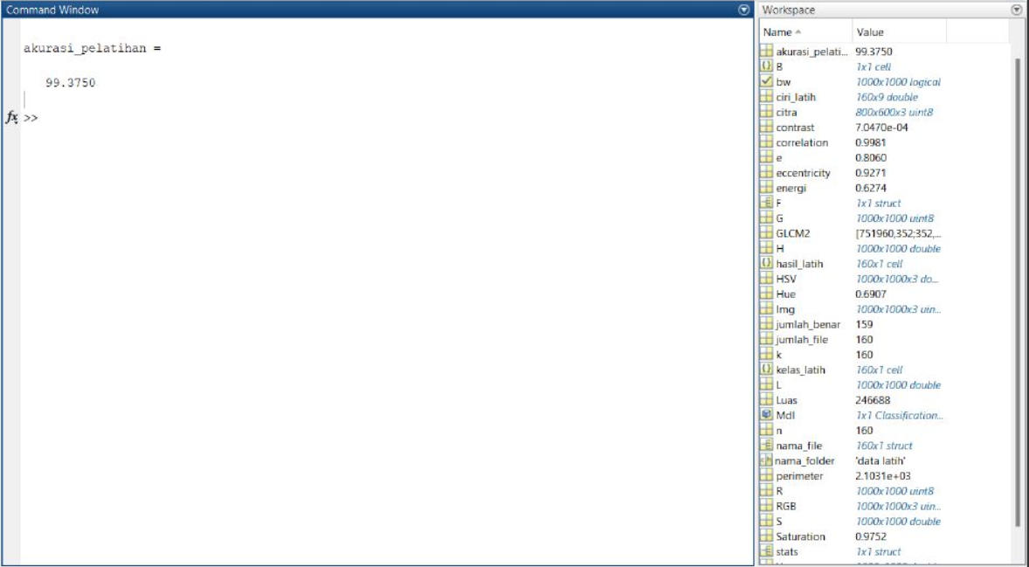

Gambar 2. Hasil Akurasi Data Latih

**4.2.2. Data Uji**

Pada tahap ini akan melakukan pengujian dengan data uji dari 40 citra gambar yang di ambil. Data tersebut meliputi 10 citra pada masing-masing klasifikasi buah. Berikut adalah hasil dari data uji yang diperoleh :

| 1 | Alpukat | 11 | Apel | 21 | Jeruk | 31 | Pepaya |
| --- | --- | --- | --- | --- | --- | --- | --- |
| 2 | Alpukat | 12 | Apel | 22 | Jeruk | 32 | Pepaya |
| 3 | Alpukat | 13 | Apel | 23 | Jeruk | 33 | Pepaya |
| 4 | Alpukat | 14 | Apel | 24 | Jeruk | 34 | Pepaya |
| 5 | Alpukat | 15 | Apel | 25 | Jeruk | 35 | Pepaya |
| 6 | Alpukat | 16 | Apel | 26 | Jeruk | 36 | Pepaya |
| 7 | Alpukat | 17 | Apel | 27 | Jeruk | 37 | Pepaya |
| 8 | Alpukat | 18 | Apel | 28 | Jeruk | 38 | Pepaya |
| 9 | Alpukat | 19 | Apel | 29 | Jeruk | 39 | Pepaya |
| 10 | Alpukat | 20 | Apel | 30 | Jeruk | 40 | Pepaya |

Sistem akan menghasilkan nilai akurasi dari data uji yang diproses. Hasil akurasi yang didapatkan sebagai berikut :

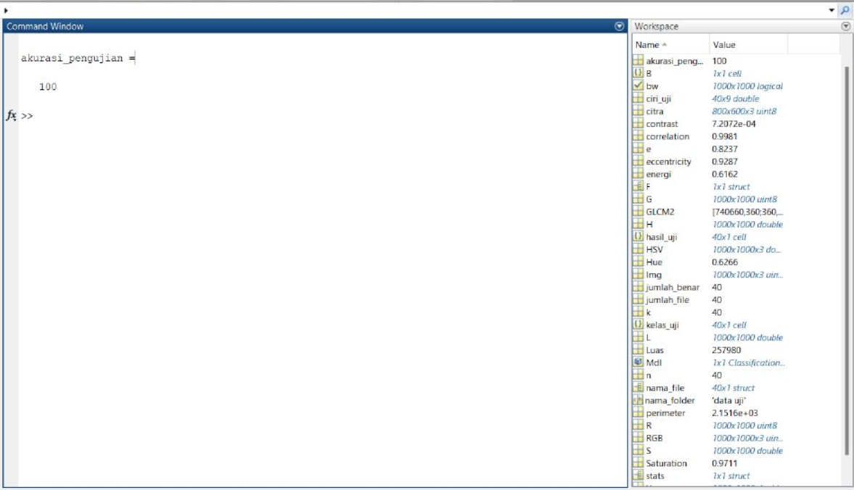

Gambar 3. Hasil Akurasi Data Uji

Berikut merupakan hasil klasifikasi buah dari pengujian yang dilakukan :

| **No** | **Pengujian** | **Klasifikasi** | **Hasil** |
| --- | --- | --- | --- |
| 1 |  | Apel | Berhasil |
| 2 |  | Alpukat | Berhasil |
| 3 |  | Jeruk | Berhasil |
| 4 |  | Pepaya | Berhasil |

# 

# **BAB V Kesimpulan**

## **5.1. Kesimpulan**

Berdasarkan hasil pengujian terkait data latih serta data uji yang telah dilakukan maka dapat disimpulkan bahwa :

1. Hasil akurasi yang didapat dari 160 citra dengan masing-masing 40 klasifikasi buah pada data latih adalah 99,3750.
2. Hasil akurasi yang didapat dari 40 citra dengan masing-masing 10 klasifikasi buah pada data uji adalah 100.
3. Hasil klasifikasi dari semua jenis buah yaitu apel, alpukat, jeruk, dan pepaya adalah berhasil.
4. Sistem dapat mengklasifikasikan beberapa jenis buah serta akurat dalam mengenali jenis buah.

## **5.2. Saran**

Adapun saran yang disampaikan pada penelitian ini adalah sebagai berikut :

1. Pada beberapa data citra buah yang didapat sebaiknya terdapat jenis buah yang memiliki bentuk, tekstur atau warna yang hampir sama.
2. Memperbanyak jenis buah yang akan diklasifikasi.

# **Daftar Pustaka**

[1] Ellif, S. H. Sitorus, and R. Hidayati, “KLASIFIKASI KEMATANGAN PEPAYA MENGGUNAKAN RUANG WARNA HSV DAN METODE NAIVE BAYES CLASSIFIER,” *Coding J. Komput. dan Apl.*, vol. 09, no. 01, pp. 66–75, 2021.

[2] M. Sobron and Lubis, “Implementasi Artificial Intelligence Pada System Manufaktur Terpadu,” *Semin. Nas. Tek. UISU*, vol. 4, no. 1, pp. 1–7, 2021, [Online]. Available: https://jurnal.uisu.ac.id/index.php/semnastek/article/view/4134

[3] F. Y. Manik and K. S. Saragih, “Klasifikasi Belimbing Menggunakan Naïve Bayes Berdasarkan Fitur Warna RGB,” *IJCCS (Indonesian J. Comput. Cybern. Syst.*, vol. 11, no. 1, p. 99, 2017, doi: 10.22146/ijccs.17838.

[4] J. Jumadi, Y. Yupianti, and D. Sartika, “Pengolahan Citra Digital Untuk Identifikasi Objek Menggunakan Metode Hierarchical Agglomerative Clustering,” *JST (Jurnal Sains dan Teknol.*, vol. 10, no. 2, pp. 148–156, 2021, doi: 10.23887/jstundiksha.v10i2.33636.

[5] N. Z. Munantri, H. Sofyan, and M. Y. Florestiyanto, “Aplikasi Pengolahan Citra Digital Untuk Identifikasi Umur Pohon,” *Telematika*, vol. 16, no. 2, p. 97, 2020, doi: 10.31315/telematika.v16i2.3183.

[6] A. S. Irtawaty and R. Jayanti, “Implementasi Pengolahan Citra Pada Analisis Ciri Bakteri Yogurt,” *JST (Jurnal Sains Ter.*, vol. 2, no. 2, pp. 83–87, 2016, doi: 10.32487/jst.v2i2.179.

[7] A. N. T. RD. Kusumanto, “PENGOLAHAN CITRA DIGITAL UNTUK MENDETEKSI OBYEK MENGGUNAKAN PENGOLAHAN WARNA MODEL NORMALISASI RGB,” *Semin. Nas. Teknol. Inf. Komun. Terap. 2011*, vol. 17, no. C, pp. 329–332, 2011, doi: 10.1016/S0166-1116(08)71924-1.

[8] B. Y. Budi Putranto, W. Hapsari, and K. Wijana, “Segmentasi Warna Citra Dengan Deteksi Warna Hsv Untuk Mendeteksi Objek,” *J. Inform.*, vol. 6, no. 2, 2011, doi: 10.21460/inf.2010.62.81.

[9] R. D. Kusumanto, A. N. Tompunu, and S. Pambudi, “Klasifikasi Warna Menggunakan Pengolahan Model Warna HSV Abstrak,” *J. Ilm. Tek. Elektro*, vol. 2, no. 2, pp. 83–87, 2011.

[10] M. R. V. Aditya, N. L. Husni, D. A. Pratama, and A. S. Handayani, “Penerapan Sistem Pengolahan Citra Digital Pendeteksi Warna pada Starbot,” *J. Tek.*, vol. 14, no. 02, pp. 185–191, 2020, [Online]. Available: https://jurnal.polsri.ac.id/index.php/teknika/article/view/2168/1220

[11] G. A. Sirait, N. Yudistira, and A. Ridok, “Segmentasi Citra Makanan pada Tray Box menggunakan Metode Otsu Thresholding dengan Ruang Warna,” *Segmentasi Citra Makanan pada Tray Box menggunakan Metod. Otsu Threshold. dengan Ruang Warn.*, vol. 6, no. 2, pp. 649–657, 2022, [Online]. Available: http://j-ptiik.ub.ac.id

[12] 2018 Bhahri & Rachmat, “Transformasi Citra Biner Menggunakan Metode Thresholding Dan Otsu Thresholding,” *J. Sist. Inf. dan Teknol. Inf.*, vol. 7, no. 2, pp. 195–203, 2018.

[13] R. A. Asmara, B. S. Andjani, U. D. Rosiani, and P. Choirina, “Klasifikasi Jenis Kelamin Pada Citra Wajah Menggunakan Metode Naive Bayes,” *J. Inform. Polinema*, vol. 4, no. 3, p. 212, 2018, doi: 10.33795/jip.v4i3.209.